1. dokcer –version: kiem tra docker da cai chua
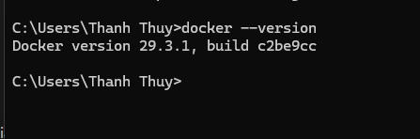

2. docker run hello-world: chay container test dau tien
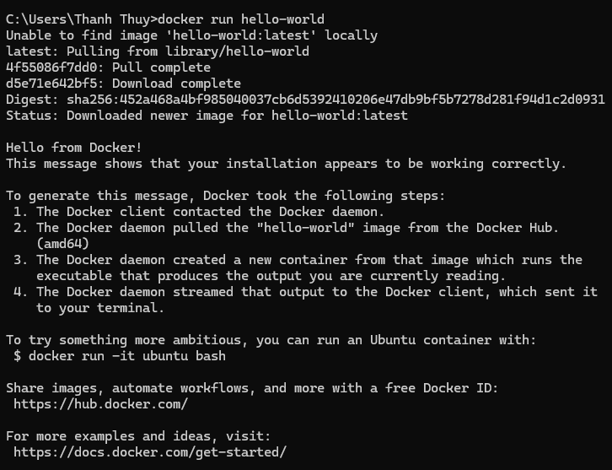

3. docker pull nginx
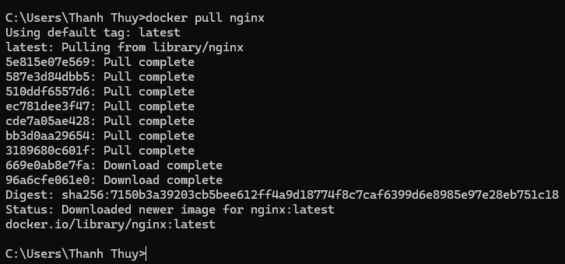
4. docker images: Liệt kê image đã tải
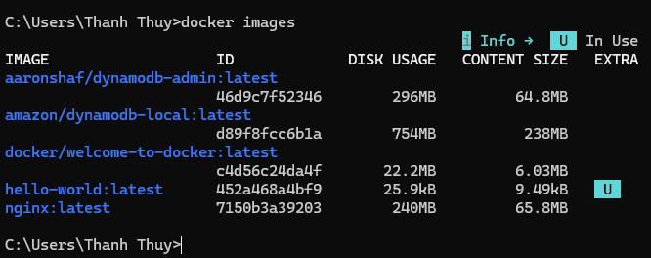
5. docker run -d nginx: Chạy container nền (-d = background)
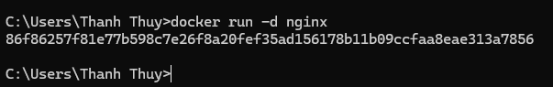

6. docker ps: Xem container đang chạy
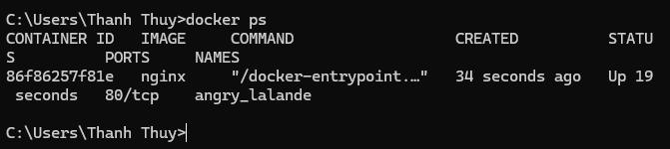
7. docker ps –a: Xem tất cả container
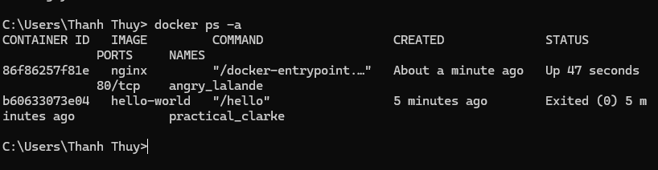
8. docker logs <container_id>: Xem log container
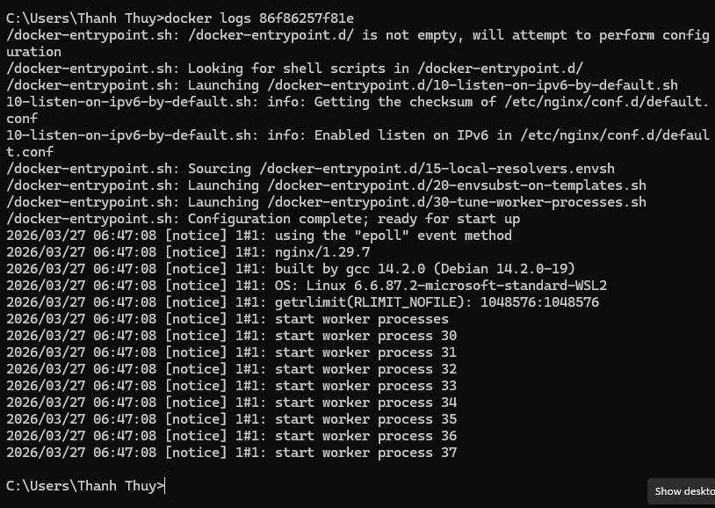
9. docker exec -it <container_id> /bin/sh: Truy cập container
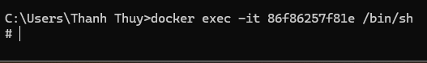
10. docker stop <container_id>: Dừng container
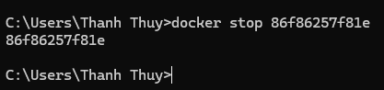
11. docker restart <container_id>: Restart container
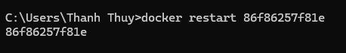
12. docker rm <container_id>: Xóa container
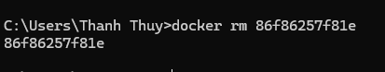
13. docker container prune: Xóa container đã stop
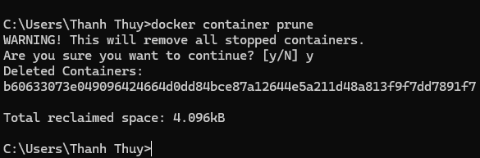

14. docker rmi <image_id>: Xóa image
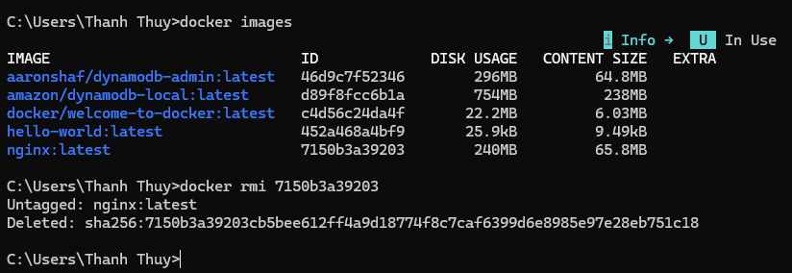
15. docker image prune –a: Xóa toàn bộ image không dùng
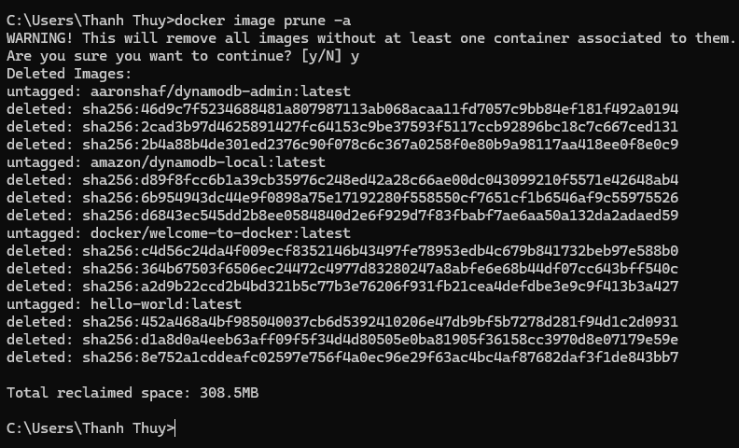

16. docker run -d -p 8080:80 nginx: Map port
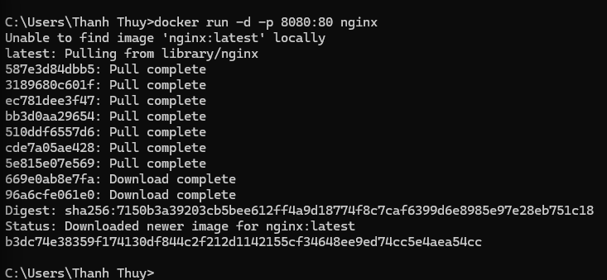
17. docker inspect <container_id>: Xem chi tiết container
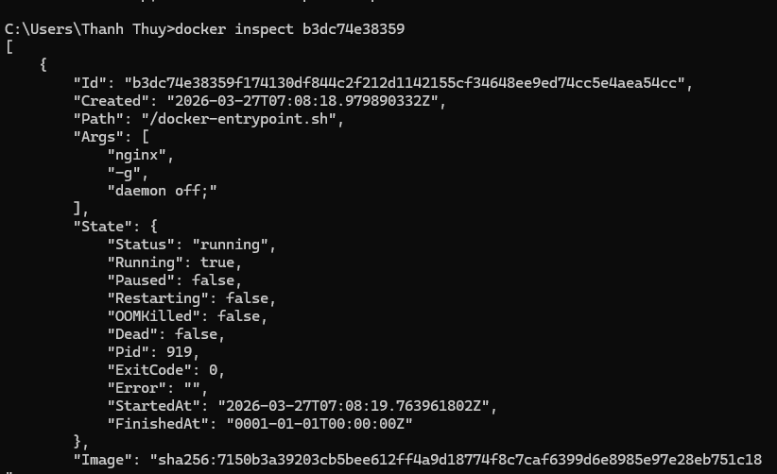

18. docker run -d -v mydata:/data nginx: Tạo volume
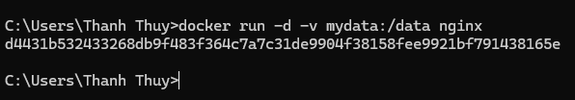
19. docker volume ls: Xem volume
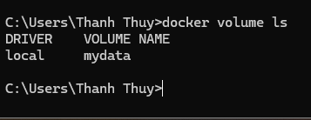
20. docker volume prune: Xóa volume không dùng
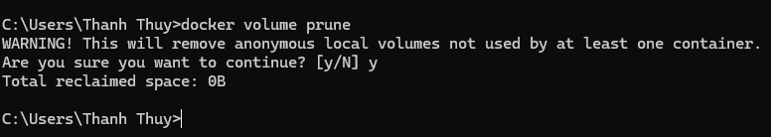
21. docker run -d --name my_nginx nginx: Đặt tên container
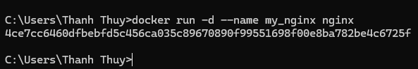
22. docker stats: Xem CPU / RAM container
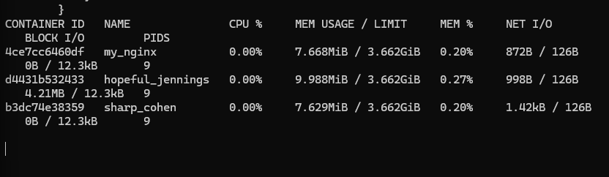

23. docker network ls: Xem network
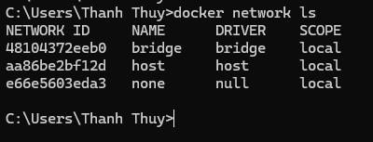
24. docker network create my_network: Tạo network
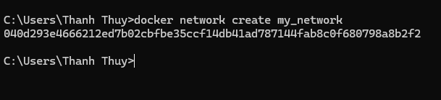
25. docker run -d --network my_network --name my_container nginx: Chạy container trong network
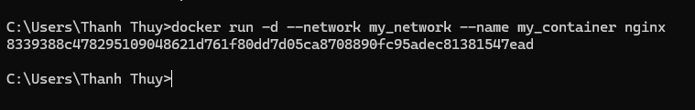
26. docker network connect my_network my_nginx: Connect container vào network
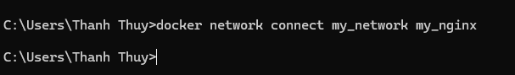
27. docker run -d -e MY_ENV=hello_world nginx: Tạo biến môi trường
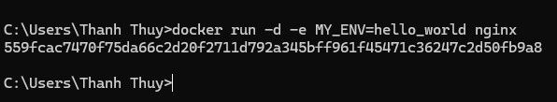

28. docker logs -f my_nginx: Xem log realtime
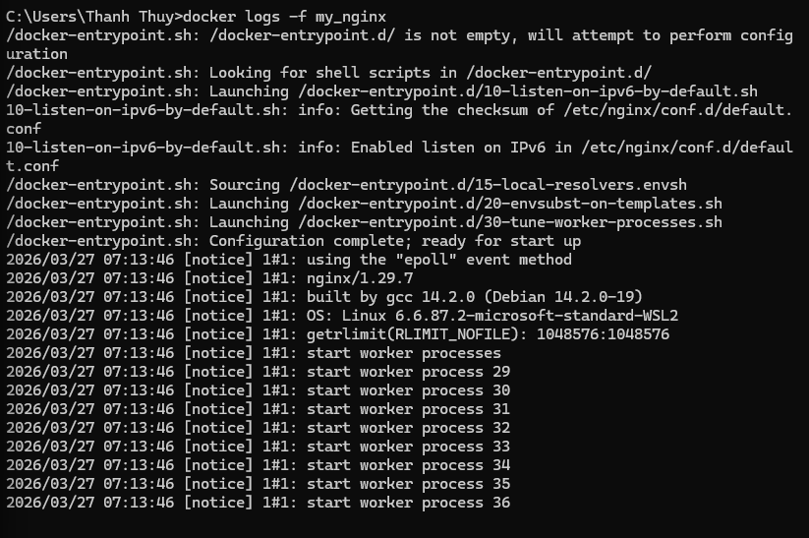
29. FROM nginx
COPY index.html /usr/share/nginx/html/index.html
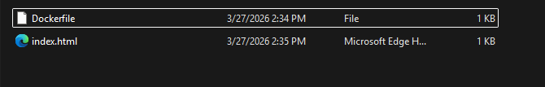
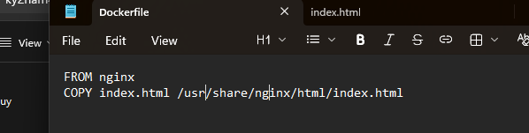

30. docker build -t my_nginx_image . : Build image
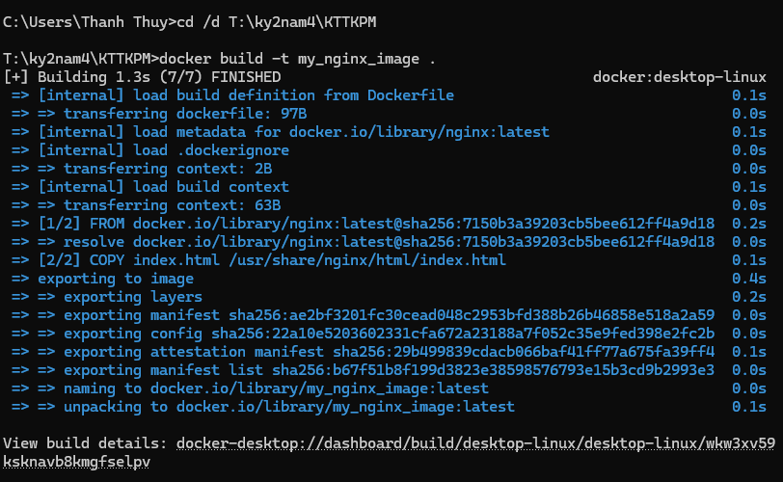
31. docker run -d -p 8080:80 my_nginx_image: Chạy image mới
